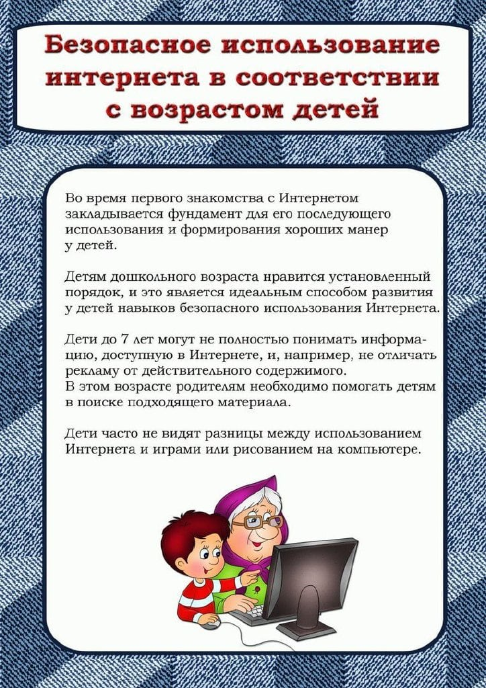

**Памятку подготовила: Мамай А.А.**